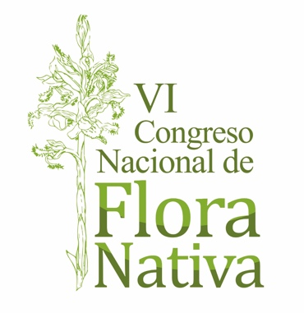 | S E G U N D O A N U N C I O  Talca, 5-7 Septiembre 2019  VI CONGRESO NACIONAL DE FLORA NATIVA DE CHILE

“Hacia una nueva forma de relacionarnos con nuestra Flora;
ampliando la mirada”

Estimados Investigadores, Profesionales y Estudiantes

Reiteramos nuestra invitación a participar del Sexto Congreso Nacional de Flora Nativa de Chile que se realizará en el Centro de Extensión de la Universidad de Talca entre el 5 y 7 de septiembre de 2019.

Esperamos contar con su participación y colaboración con trabajos en las áreas de:
- Biodiversidad y Conservación
- Fitoquímica y Bioprospección
- Mejoramiento genético
- Mitigación ambiental y Servicios ecosistémicos
- Paisajismo y Educación ambiental
- Propagación, Domesticación y Técnicas de establecimiento

Envío de trabajos
La recepción de trabajos está abierta y se extenderá hasta el domingo 30 de junio de 2019. El trabajo a presentar debe ser inédito y puede ser de investigación científica o de experiencia. Podrá ser expuesto como presentación oral o en formato poster. Se solicitará un resumen extendido (se adjunta instructivo con ejemplo) que luego será publicado en el Libro de Resúmenes. Los interesados deberán llenar la Ficha de inscripción VI CNFNCh y hacerla llegar a congresofloranativa@gmail.com

Costos de inscripción
Las inscripciones también están abiertas y los costos son los siguientes:

Antes 30/06 Después 30/06
Público General $ 100.000 $ 115.000
Expositor Stand $ 70.000 $ 85.000
Socio ACHIPPA $ 90.000 $ 105.000
Estudiante $ 50.000 $ 65.000
Estudiante Beca Sin costo

El pago debe realizarse través de depósito o transferencia electrónica a la cuenta:
Banco: Banco de Chile Cuenta Corriente N°: 3620058206
Titular: Vivero y Jardín Pumahuida Ltda. RUT: 78.883.420-9

Una vez realizado el depósito o la transferencia, se debe enviar una copia escaneada del comprobante al email del Congreso: congresofloranativa@gmail.com

Exhibición de stands
Invitamos además a las empresas interesadas en participar como expositores en nuestra ‘Feria de la Flora Nativa’, descargar el formulario ‘Solicitud Stand III CFN’ desde el sitio web, disponible a partir del mes de mayo.

Comité Organizador
VI Congreso Nacional de Flora Nativa de Chile

Talca, 22 de abril de 2019

ORGANIZAN: | 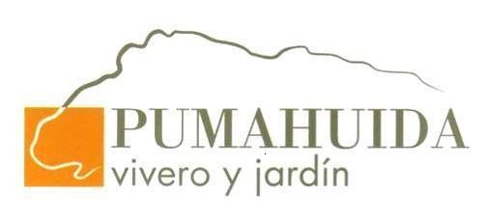  INSTITUCIONES ORGANIZADORAS DE CONGRESOS ANTERIORES:
PATROCINAN:

CONSEJO ASESOR:

Nicolás García, Curador Herbario EIF/Laboratorio de Sistemática y Evolución de Plantas, Universidad de Chile Daniel Green. Ing. Forestal, Meristema Consultores
Josefina Hepp, Ing. Agr. Magíster en Protección y manejo ambiental, U. de Edimburgo
Juan Larraín, Ecólogo paisajista, Consultor independiente

MEDIA PARTNER:

FICHA DE INSCRIPCIÓN
VI Congreso Nacional de Flora Nativa de Chile

5 al 7 de septiembre de 2019

Universidad de Talca
I. Datos Personales
Nombre:
Institución o empresa:
Domicilio:
Teléfono:
E-mail:
II. Presentación
Envía trabajo | Sí |  |  |  | No
Formato de presentación * | Oral |  |  |  | Póster
Tipo de trabajo ** | Trabajo científico |  |  |  | Experiencia
Línea Temática |  |  | Biodiversidad y Conservación
 |  |  | Fitoquímica y Bioprospección
 |  |  | Mejoramiento genético
 |  |  | Mitigación ambiental y Servicios ecosistémicos
 |  |  | Paisajismo y Educación ambiental
 |  |  | Propagación, Domesticación y Técnicas de establecimiento

(*) El comité científico se reserva el derecho de decidir si un trabajo es apto o no para presentación oral o póster.
(**) Se considera ‘Trabajo científico’ a aquellos estudios experimentales que presenten la estructura de un trabajo de investigación sustentado en metodologías científicas. ‘Experiencia’ se refiere a iniciativas tendientes a difundir un área en particular o a entregar resultados de algún trabajo no experimental.

Socios con cuotas al día (acreditar situación última cuota).
Durante el mes de mayo se informará el procedimiento de postulación a beca a través de la página web del congreso, www.congresofloranativa.cl

